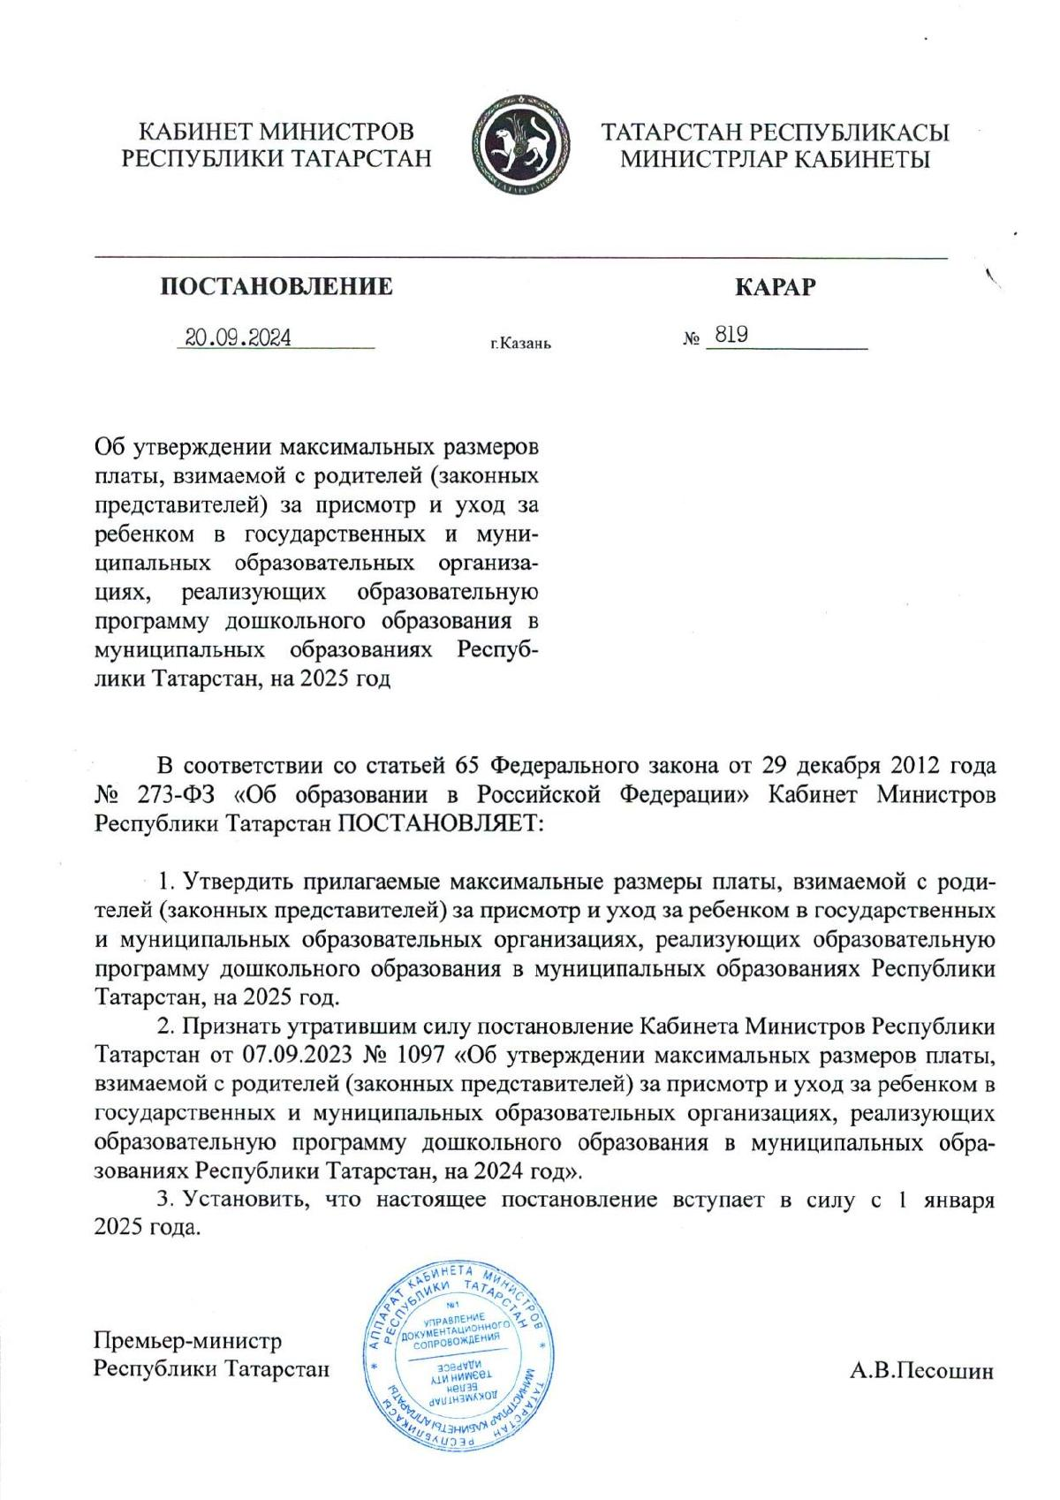

С 1 января 2025 года повышается размер родительской платы за присмотр и уход за ребёнком в государственных и муниципальных детских садах.
В общеразвивающих группах с 10,5-часовым пребыванием детей в возрасте от 3 до 7 лет родительская плата составит 4 042 рубля. В аналогичных ясельных группах для детей возрастом от 2 месяцев до 3 лет плата составит 3 688 рублей.
Плата за 9-часовое пребывание ребёнка от 3 до 7 лет – 4 033 рубля. Для ясельных групп – 3 664 рубля.
Заметно дороже станут и группы компенсирующей и оздоровительной направленности. Так, специализированная группа для детей 3−7 лет с нарушениями речи обойдется в 4 511 рублей в месяц (плюс 346 рублей). Плата за группу с лечебно-оздоровительными мероприятиями для часто болеющих достигнет 4 936 рублей (плюс 378 рублей).
Для многодетных семей (трое и более несовершеннолетних детей) плата за детсады в Татарстане на 50% меньше. Родители также имеют право на компенсацию части платы на первого ребёнка – в 20% от её среднего размера, на второго – в 50%, на третьего и последующих детей – в 70%.
Дети, чьи родители участвуют в СВО, посещают детские сады бесплатно.

